中垦华山牧乳业有限公司商超物流配送服务
公开招标文件

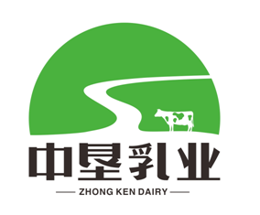

中垦乳业股份有限公司
2022年6月14日

中垦华山牧乳业有限公司商超物流配送服务
公开招标文件
为更好推进中垦华山牧乳业商超配送服务的工作，现拟通过公开招标的方式开展中垦华山牧乳业有限公司商超物流配送服务。
一、招标条件
本招标为中垦华山牧乳业有限公司商超物流配送服务，招标人为中垦华山牧乳业有限公司，特邀请符合资质、能承运此产品运输业务、且有兴趣的潜在投标人参与投标。
二、业务概况及要求
1、业务范围：提供常、低温乳制品及相关物资（以下简称货物）的西安市范围内所有商超物流配送运输服务，按照实际配送产品及相关物资的（不分产品品种和收货距离收货时间等因素统一)重量吨位计价。
2、车辆要求：提供的低温货物配送车辆为制冷厢式车，提供的常温货物配送车辆为厢式车或有防雨防冻装备的货车。
3、资格要求：
（1）投标人必须具有独立法人资格，其经营范围至少包含食品冷链货物配送运输厢式车等内容。
（2）投标人需提供有效的营业执照和道路运输许可证复印件等有效资质证明，加盖企业鲜章。
（3）投标人必须提供有效期内7个自有车辆相关信息。
（4）投标人必须提供运输车辆货物及相关保险凭证。
（5）接受联合体投标。
三、投标文件的递交
1、比选响应文件送达截止时间：2022年6月21日12：00前。
2、比选响应文件送达地点：中垦华山牧乳业有限公司(陕西省渭南市经开区)。
3、逾期送达，或未送达指定地点，或未密封的比选响应文件，招标人不予受理。
4、文件获取:中垦华山牧乳业有限公司仓储物流部李经理使用微信或者邮件邮箱（464300125@qq.com）发送。
5、公示期为5天。
四、联系方式
1、招标人：中垦华山牧乳业有限公司
2、地 址：中垦华山牧乳业有限公司(陕西省渭南市经开区)
3、联系人：李经理
4、电 话：13181833167

